**Universidad Tecnológica de Panamá**

**Facultad de Ingeniería de Sistemas Computacionales**

**Licenciatura en Ingeniería de Sistemas de Información**

**Departamento de Sistemas de Información**

Sistemas de Bases de Datos II

Equipo #2

Laboratorio #4: “Implementación Bloques anonímos”

Facilitador:

Ing. Henry Lezcano

Integrantes grupo 2:

Karen Cabrera 20-14-5403

Medardo Logreira 8-879-1679

Sebastian Zamora 20-15-4392

Georlenys Martinez 8-926-2256

Grupo:

1IF131

II Semestre, 2020

**UNIVERSIDAD TECNOLOGICA DE PANAMA**

**FACULTAD DE INGENIERIA DE SISTEMAS COMPUTACIONES**

**LICENCIATURA EN INGENIERIA DE SISTEMAS DE INFORMACION**

**SISTEMAS DE BASE DE DATOS II**

**LABORATORIO NO.4**

1. Desarrolle un bloque anónimo que capture (&captura) el nombre de una ciudad española y mande a línea de comando el nombre del equipo que representa la ciudad. El ejercicio será para 3 ciudades. Utilice la estructura del CASE por la estructura de control IF-THEN-ELSE. No se permiten las mismas ciudades por equipo.

**--primer problema**

declare

v_ciudad varchar2(20);

v_equipo varchar2(30);

v_estadio varchar2(30);

BEGIN

CASE

v_ciudad := &capture;

WHEN v_ciudad= 'Vitoria' THEN v_equipo := 'Deportivo Alavés';

dbms_output.put_line('El equipo de esta ciudad es: '|| v_equipo);

WHEN v_ciudad= 'Vigo' THEN v_equipo := 'R. C. Celta de Vigo';

dbms_output.put_line('El equipo de esta ciudad es: '|| v_equipo);

WHEN v_ciudad ='Bilbao' THEN v_equipo := 'Athletic Club';

dbms_output.put_line('El equipo de esta ciudad es: '|| v_equipo);´

WHEN v_ciudad= 'Huesca' THEN v_equipo := 'S. D. Huesca';

dbms_output.put_line('El equipo de esta ciudad es: '|| v_equipo);

WHEN v_ciudad= 'Barcelona' THEN v_equipo := 'F. C. Barcelona';

dbms_output.put_line('El equipo de esta ciudad es: '|| v_equipo);

WHEN v_ciudad ='Villarreal' THEN v_equipo := 'Villarreal C. F.';

dbms_output.put_line('El equipo de esta ciudad es: '|| v_equipo);´

WHEN v_ciudad= 'Éibar' THEN v_equipo := 'S. D. Eibar';

dbms_output.put_line('El equipo de esta ciudad es: '|| v_equipo);

WHEN v_ciudad= 'Getafe' THEN v_equipo := 'Getafe C. F.';

dbms_output.put_line('El equipo de esta ciudad es: '|| v_equipo);

WHEN v_ciudad ='Valladolid' THEN v_equipo := 'Real Valladolid';

dbms_output.put_line('El equipo de esta ciudad es: '|| v_equipo);´

ELSE

v_equipo := 'No hay equipo en esa ciudad o la ciudad tiene mas de un equipo';

END CASE;

end;

/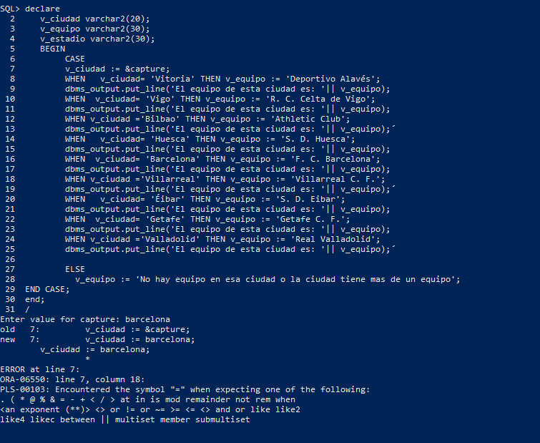

1. Desarrolle un bloque anónimo que cargue en una relación o tabla de base de datos llamada estudiante con el número de estudiante, cedula, nombre y calificación final. Luego que realice una consulta a esta tabla de estudiante para mostrar en la línea de comando el nombre del estudiante con la calificación final obtenida.

/*segundo punto*/

--creando la tabla

create table Estudiantes (

num_estudiante number(3) not null,

ced_estudiante varchar2(12) not null,

nombre_estudiante varchar(40) not null,

calificacion_final number(3) not null,

constraint pk_estudiantes_num_est primary key (num_estudiante)

);

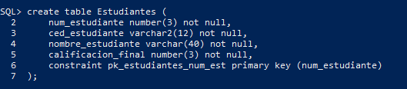

**--insertando valores**

INSERT INTO ESTUDIANTES VALUES (001,'8-950-240',‘Luisa Martin’, 91);

INSERT INTO ESTUDIANTES VALUES (002,'20-345-100',‘Sebastian Zamora’, 67);

INSERT INTO ESTUDIANTES VALUES (003,'20-567-456' ,‘Jose Luna’, 44);

INSERT INTO ESTUDIANTES VALUES (004, '8-780-240',‘Maria Mendoza’, 92);

INSERT INTO ESTUDIANTES VALUES (005,'8-920-856' ,‘Alan Brito’, 94);

INSERT INTO ESTUDIANTES VALUES (006, '8-230-356',‘Luis Ramirez’, 92);

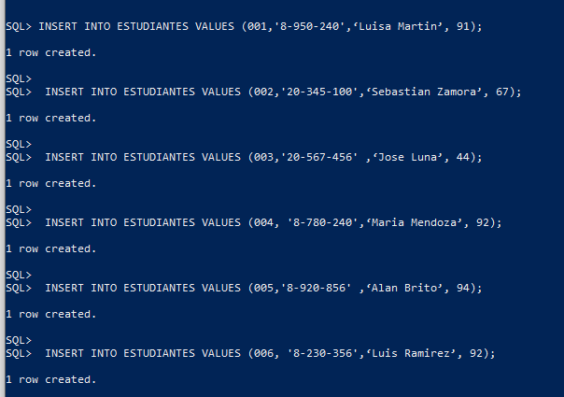

**--Levantando el servidor**

set serveroutput on;



DECLARE -- Declaración de las variables para la tabla

v_salida_nombre_est Estudiantes.nombre_estudiante%TYPE;

v_salida_calif_final Estudiantes.calificacion_final%TYPE;

BEGIN --Ahora se insertando las variables a la tabla

FOR v_counter in 1..6 LOOP

select nombre_estudiante, calificacion_final into v_salida_nombre_est, v_salida_calif_final

from Estudiantes

where num_estudiante = v_counter;

DBMS_OUTPUT.PUT_LINE('Nombre: ' || v_salida_nombre_est || ' Calificación: ' || v_salida_calif_final);-- imprimiendo la tabla

END LOOP;

END;

/

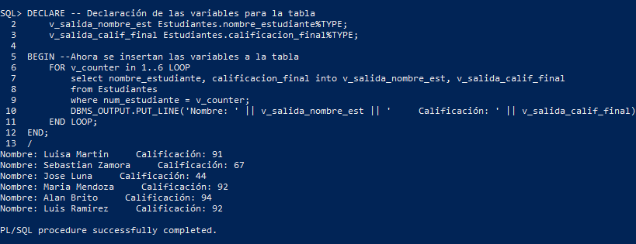

1. Desarrolle un bloque anónimo que capture un numero entero y determine si este número es primo o no lo es, adicionalmente muestre el resultado en la línea de comando.

-- tercer problema

set serveroutput on; --levantamos el servidor

DECLARE-- declaramos las variables

primo char(2) := 'si';

numero integer;

BEGIN

numero := to_number('&captureunnumero');-- capturamos el numero

dbms_output.put_line('El numero ingresado por el usuario es: '|| numero);

for i in 2..numero-1

loop

if mod(numero,i)=0 then

primo := 'no';

end if;

end loop;

if primo='si' then

dbms_output.put_line('el numero es primo ');

else

dbms_output.put_line('el numero no es primo');

end if;

Exception -- creamos una excepcion

when value_error then

dbms_output.put_line('El valor ingresado no es valido');

end;

/

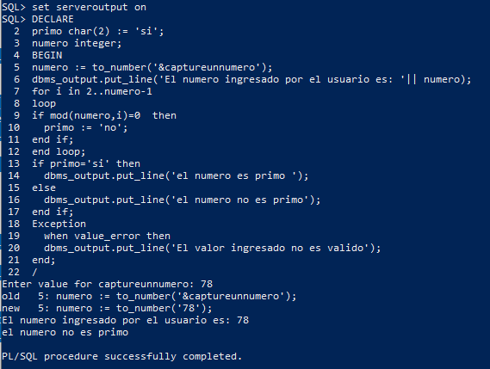

1. Desarrolle un bloque anónimo que implemente un proceso de repetición para almacenar en una relación de base de datos llamada cumpleaños la identificación que corresponde al contador que controla el ciclo de repetición, nombre y día de cumpleaños de 5 estudiantes de su grupo. Luego un bloque adicional que me permita capturar la identificación y haga una consulta a la relación cumpleaños para conocer el nombre y el día de cumpleaños en línea de comando.

--CREANDO LA TABLA

Create table Cumple(

ID number not null,

Nombre varchar(30) not null,

Fecha_cumple date not null,

constraint pk_cumple_ID primary key (ID)

);

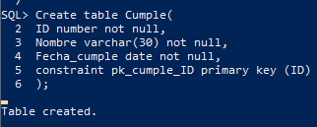

--creamos el ciclo que almacene la informacion

DECLARE

V_ID number;

Nombre Cumple.Nombre%TYPE;

Fecha_cumple Cumple.Fecha_cumple%TYPE;

BEGIN

FOR V_ID IN 1..5 LOOP

IF V_ID = 1 THEN

Nombre :='&Nombre';

Fecha_cumple :=to_date('&fecha','DD/MM/YYYY');

INSERT INTO Cumple VALUES(V_ID,Nombre,Fecha_cumple);

ELSIF V_ID = 2 THEN

Nombre :='&Nombre';

Fecha_cumple :=to_date('&fecha','DD/MM/YYYY');

INSERT INTO Cumple VALUES(V_ID,Nombre,Fecha_cumple);

ELSIF V_ID = 3 THEN

Nombre :='&Nombre';

Fecha_cumple :=to_date('&fecha','DD/MM/YYYY');

INSERT INTO Cumple VALUES(V_ID,Nombre,Fecha_cumple);

ELSIF V_ID = 4 THEN

Nombre :='&Nombre';

Fecha_cumple :=to_date('&fecha','DD/MM/YYYY');

INSERT INTO Cumple VALUES(V_ID,Nombre,Fecha_cumple);

ELSE

Nombre :='&Nombre';

Fecha_cumple :=to_date('&fecha','DD/MM/YYYY');

INSERT INTO Cumple VALUES(V_ID,Nombre,Fecha_cumple);

END IF;

END LOOP;

END;

/

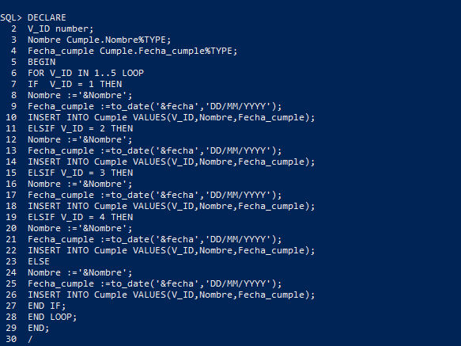

--almacenamos datos de prueba –

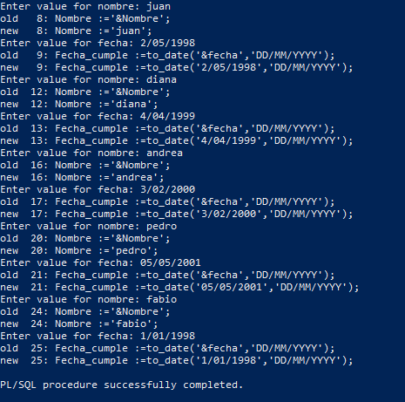

**--segundo bloque- bloque de consulta**

DECLARE

v_ID Cumple.ID%TYPE;

v_Nombre Cumple.Nombre%TYPE;

v_Fecha_cumple Cumple.Fecha_cumple%TYPE;

BEGIN

v_ID := &v_ID;

Select Nombre,Fecha_cumple INTO v_Nombre,v_Fecha_cumple

From cumple

Where ID=v_ID;

DBMS_OUTPUT.PUT_LINE('Nombre: ' || v_Nombre || ' Fecha de cumpleaños:' || v_Fecha_cumple);

EXCEPTION

WHEN NO_DATA_FOUND THEN

DBMS_OUTPUT.PUT_LINE('Estudiante no existe en la BD');

END;

